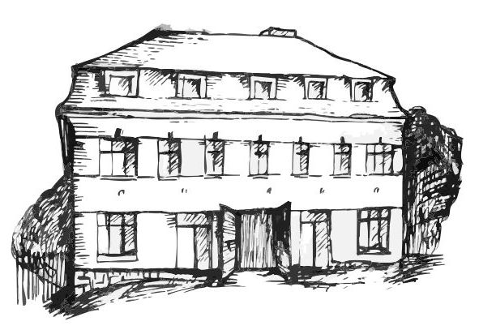 | Stacionář sv. Anežky České  pro seniory  Farní charita Beroun  Dům Charity, Cajthamlova 169, 266 01 Beroun | 

Vás srdečně zve na programy pro veřejnost

prosinec

3. 12.  úterý | 13,30 – 15,30 | Pečení vizovického pečiva s pí Miluší Šímovou
18. 12.  středa | 10,30 – 11,30 | Vánoční cesta kolem světa
6. 12. pátek | 13,30 – 15,00 | Příjemné posezení u šálku kávy či čaje

Všechny akce jsou pro seniory zdarma. Prosíme, potvrďte předem svoji účast telefonicky, kapacita je omezená. Děkujeme za pochopení a těšíme se na Vás!

Telefonický kontakt: 606 639 627

